Исследовательская работа музея боевой и трудовой славы МАОУ СОШ №5 г. Ишима

«Порохом пропахли строки…»
(письмо с фронта)

г. Ишим
2022 г.

Введение

Давно залечены раны войны. Выросли новые поколения людей, которые знают об этой страшной поре из книг и рассказов участников и очевидцев. Помнить о тех тяжёлых временах нам помогают экспонаты, находящиеся в школьном музее. Нас привлекли, пожелтевшие листы – обыкновенные письма, одни из тысячи тех, что посылали бойцы с фронта домой родным. В этих письмах отражены страницы народного подвига, представлены искренние и правдивые строки о жесточайших сражениях. Были здесь и горести поражений, и радости побед, но святая вера в правое дело звучала в каждой весточки с фронта. Что они могут поведать нам как музейный экспонат, как память тех далёких дней?

Актуальность проекта: Тема Великой Отечественной войны в настоящее время имеет большую актуальность в том плане, что с каждым годом ветеранов войны, очевидцев тех суровых событий становится всё меньше, они уходят от нас, ослабевает связь поколений. Наступит день, когда мы придем 9 Мая к Вечному огню, к мемориалам Славы, без ветеранов.
Поэтому мы должны сделать всё, чтобы из глубины военных лет дошёл до наших современников подвиг простого солдата, который выполнял свой священный долг - защищал нашу Родину в годы Великой Отечественной войны.

Объект исследования: фронтовое письмо периода Великой Отечественной войны 1941 г. – 1945 г., от 01.08.1942 года, переданное в музей боевой и трудовой славы школы №5 города Ишима.

Предмет исследования: события Великой Отечественной войны.

Цель исследовательской работы:

- анализ информации, содержащейся в письме с фронта 1941-1945 г. г., хранящемся в школьном музее.

Задачи:

- показать роль бережного отношения к семье, любви к Родине, в победе над фашизмом в Великой Отечественной войне.
- на основе фронтового письма узнать о личности и судьбе героя.

Практическая значимость исследования состоит в том, что оно может быть использовано в воспитательных целях, целях сохранения исторической памяти, для повышения образовательного уровня школьников, а также, советом музея для проведения бесед, экскурсий, внеурочных занятий о Великой Отечественной войне.

1. Исторические сведения
Фронтовые письма – это весточки с фронтов, прежде всего сообщение о том, что человек жив, ранен или убит, физический знак родным и близким о его состоянии на войне.

1.1 С началом Великой Отечественной войны резко возрос поток писем, так как люди были разлучены между собой. При резко возросшем объеме переписки недоставало конвертов и открыток. Многочисленные издательства приступили к их выпуску, но на передовую в первую очередь доставляли боеприпасы, сухари, консервы, спирт, мешки с почтой. Конвертов не хватало. В такой-то обстановке и родился фронтовой "треугольник".
1.2 Помимо писем-треугольников, во время войны также выпускались конверты, разные по форме и размерам. Письма-секретки представляли собой разлинованный лист бумаги, который сгибался пополам и заклеивался специальным гуммированным клапаном. На одной из внешних сторон были нанесены адресные линии, воспроизводилась иллюстрация патриотического сюжета и патриотический текст.
1.3 Определить местонахождение солдата было нельзя, в обратном адресе указывалась действующая Армия, № полевой почты и части. Описывать войну в тех кровавых красках, как ее видели бойцы и командиры, запрещалось. В этих военных весточках описывались, чаще всего, простые человеческие чувства. Каждое письмо проверялось, и на нём ставилась отметка «Проверено».

2. Проведение исследования

2.1 В музее школы №5 города Ишима 118 (сто восемнадцать) экземпляров фронтовых писем. Все они, без исключения, написаны уважительно и с любовью к своей семье и близким. Солдаты писали, как они переживали за родных, которые жили далеко от места военных действий. Есть письма официальные – родных и близких солдата извещали о ранении, награде, смерти в бою…

2.2 Большинство фронтовых писем, хранящихся в школьном музее передано родственниками солдата Григорьева Петра Григорьевича его семьей, и среди них - официальное письмо за подписью комиссара минной батареи старшего политрука Тихомирова о гибели солдата Григорьева Валерия Петровича, сына Григорьева П.Г. Это - ответ от 01.08.1942 года на просьбу Петра Григорьевича Григорьева о том, какова судьба его сына Валерия Петровича Григорьева (фото №1, см. ниже).

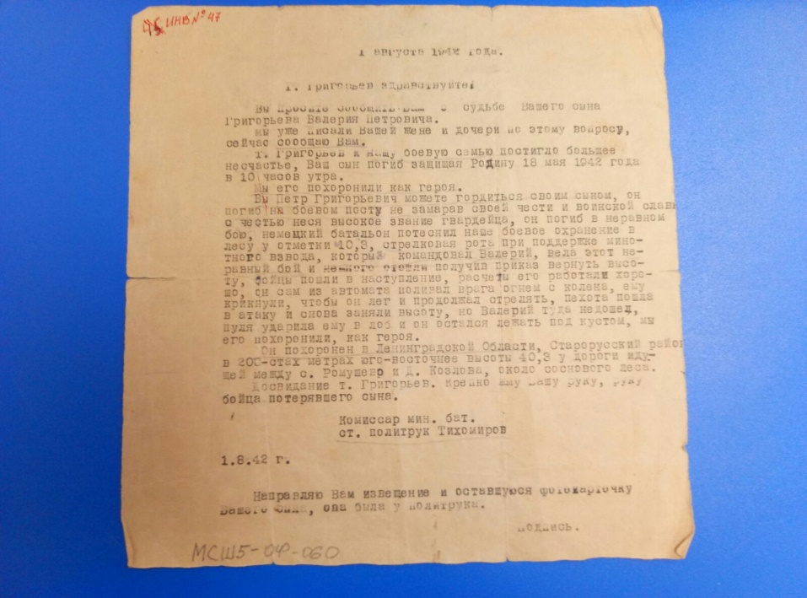
2.3 Данное официальное письмо о гибели солдата, напечатанное на пишущей машинке, где говорится о том, что солдат Григорьев Валерий Петрович погиб как герой. О том, что похоронен он в Ленинградской области, Старорусском районе, в 200-стах метрах юго-восточнее высоты 40, 3 у дороги, идущей между с. Ромушево и д. Козлова, около соснового леса. Подписано оно комиссаром минной батареи старшим политруком Тихомировым.

2.4 Прочитав это письмо, мы на Совете музея решили узнать о судьбе героя. Сначала мы обратились к материалам ГАСПИТО -Государственного архива социально-политической истории Тюменской области» - самого крупного хранилища документов по истории нашей области (фото №2 см. ниже)

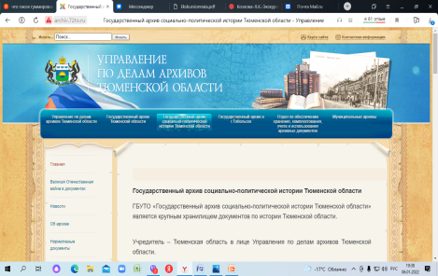

2.5 Первый документ (см. фото ниже) из которого мы видим, что лейтенант Григорьев Валерий Петрович, (место рождения: Омская область, станция Голышманово, Катышинская улица, дом 5), русский, 1922 года рождения, образование 7 классов, член ВЛКСМ был командиром минометного взвода. Его отец, согласно этому документу – Григорьев Петр Григорьевич. Только, Голышманово теперь не просто станция, а городской округ, и область не Омская, а с 1944 года - Тюменская.
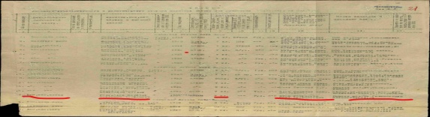

2.6 Второй документ (см. фото ниже), который мы нашли по нашему запросу в ГАСПИТО говорит о том, что Григорьев Валерий, призванный на фронт Ишимским РВК (районным военным комиссариатом) воевал в составе 86-го стрелкового полка и был убит в бою 18 мая 1942 года у деревни Кудрово Старорусского района Ленинградской (а ныне Новгородской) области. Документ подписан командиром 28-й стрелковой дивизии, в составе которой находился 86-й стрелковый полк.
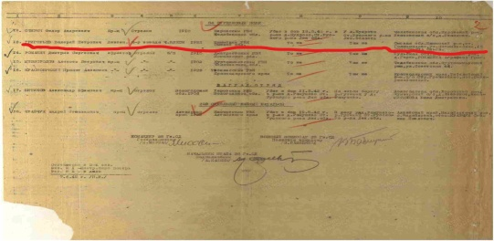

2.7 Тогда мы продолжили свои поиски на сайте «Памятные места и захоронения Ленинградской области» (см. фото ниже)
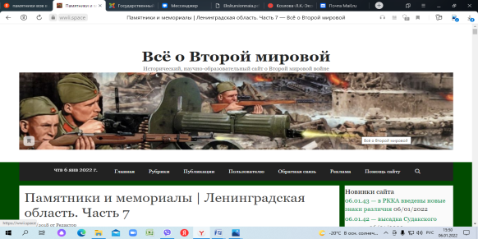

И нашли памятник воинам-героям на месте захоронения погибших во время Великой Отечественной войны у деревни Кудрово (см. фото ниже)

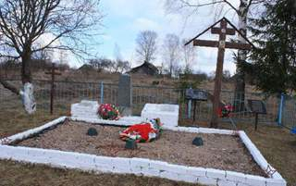

На нём плита с надписью (м. фото ниже):

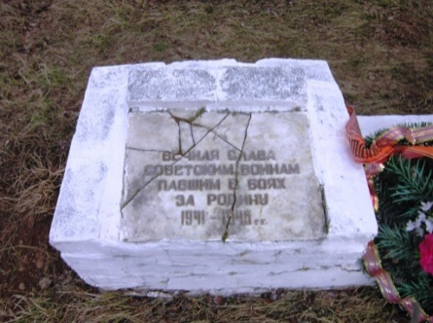

А также информацию о том, что за памятником ухаживают (см. фото ниже):

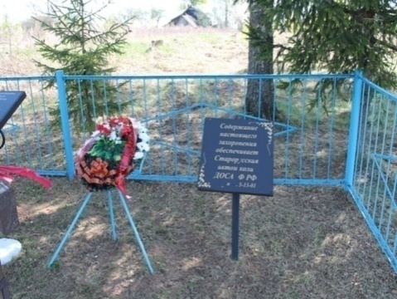

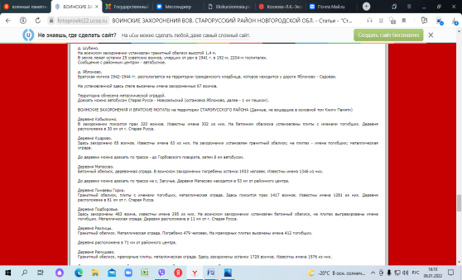

Кроме того, на сайте «Воинские захоронения Старорусский район» (см. фото выше) есть информация:
ВОИНСКИЕ ЗАХОРОНЕНИЯ И БРАТСКИЕ МОГИЛЫ на территории СТАРОРУССКОГО РАЙОНА (Данные, не вошедшие в основной том Книги Памяти)
Деревня Кудрово.
Здесь захоронено 65 воинов. Известны имена 63 из них. На захоронении установлен гранитный обелиск, металлическая ограда.

2.8 Анализ прочитанных писем даёт возможность прочувствовать эпоху проникновения в сознание и подсознание людей, понимания духовного мира человека, личной человеческой судьбы. Все эти письма – трогательные документы незабываемого времени, в них – дыхание войны, подвиг и величие её участников, слова ободрения, напутствия ожидающих их дома. В них огромная вера в победу, в партию, в советских людей.
3. Заключение.
Нельзя забыть подвиг всей страны, которая одержала победу в этой страшной войне. Но следует помнить о подвиге каждого рядового солдата. Чем дальше, тем все живее и величественнее разворачиваются перед нами страницы Великой Отечественной войны. с фронтовыми письмами, мне удалось узнать о людях, которые их писали.
Тяжело давалась победа солдатам, потому что каждое письмо наполнено тоской и болью за родной край.
Мы благодарны тем людям, которые передали в фонд школьного музея фронтовые письма своих родственников, чтобы память наша о русских героях не померкла, чтобы имена славных земляков были вечным символом верности Отечеству. Да не прервётся память поколений!
Свою работу, посвященную письмам времен Великой Отечественной войны, мы хотим закончить словами: «История каждой семьи - это история страны. Ощутить самую тесную кровную связь с бедой и счастьем своей страны, достаточно вспомнив членов своей семьи: отца, мать, близких людей и свои маленькие памятники той эпохи». Такими «памятниками» являются письма и открытки военной поры, бережно сохраненные в семьях и в нашем школьном музее.

ПРИЛОЖЕНИЕ: презентация с изображением документов и фото по теме исследования.

4. Список литературы
1. Абрамова А.В. Какие они, письма фронтовые? -М.: Современник, 2008.
2. Великая Отечественная война 1941-1945: энциклопедия.- /Гл.ред. Козлов –М.:Сов. энциклопедия, 1985.
4. Письменные документы из архива школьного музея.

